* Kiểm tra giả định:

Giả định 1: Chi phí đặt hàng ở các kho hàng đều tuân theo phân phối chuẩn

** Bakers

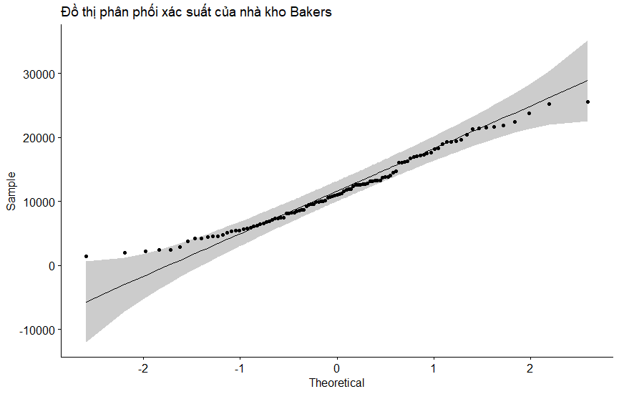

> shapiro.test(Bakers_data$order_total)

** Nickolson

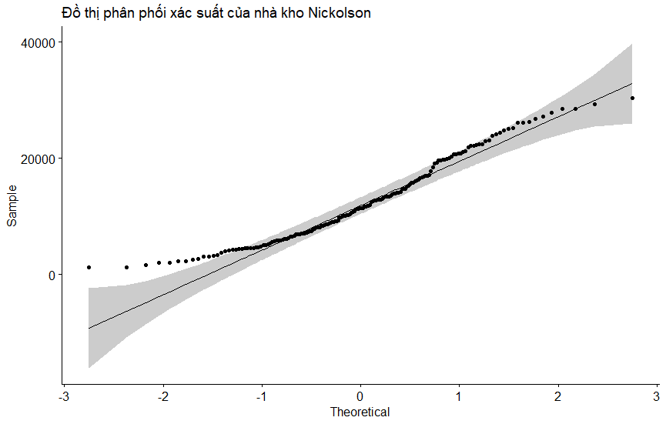

> shapiro.test(Nickolson_data$order_total)

** Thompson

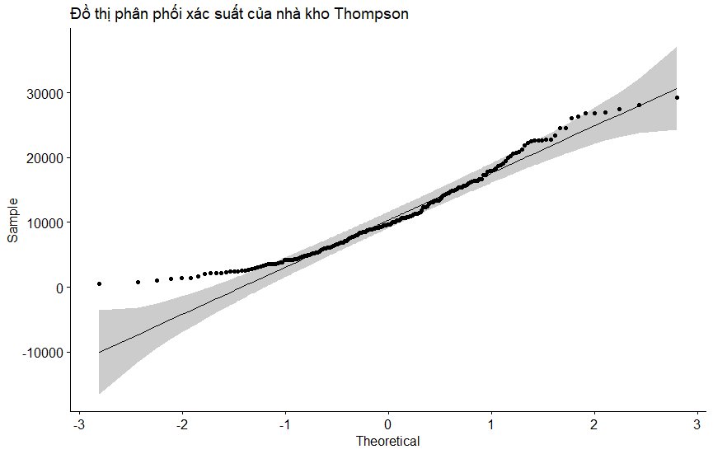

> shapiro.test(Thompson_data$order_total)

**Nhận xét:**

Dựa trên biểu đồ Q-Q và kết quả của kiểm định Shapiro-Wilk, sự phân phối chuẩn của dữ liệu ở 3 kho hàng được biểu hiện như sau:

- Bakers:

Biểu đồ Q-Q: Các điểm dữ liệu có xu hướng nằm gần đường chéo hơn so với Thompson, tuy nhiên vẫn có sự lệch nhẹ ở hai đuôi.

Kiểm định Shapiro – Wilk: p-value = 0.03318 (<0.05) nên dữ liệu không tuân theo phân phối chuẩn).

- Nickolson:

Tương tự Thompson, các điểm lệch khỏi đường chéo rõ ràng hơn, đặc biệt ở phần đuôi. Dữ liệu này cũng không tuân theo phân phối chuẩn.

Kiểm định Shapiro – Wilk: p-value = 1.846e-05 (< 0.05) nên dữ liệu không tuân theo phân phối chuẩn.

- Thompson:

  Biểu đồ Q-Q: Các điểm dữ liệu không hoàn toàn nằm trên đường chéo (đường chuẩn). Đặc biệt ở hai phần đuôi (trái và phải), các điểm lệch ra khỏi đường chéo khá rõ. Điều này cho thấy dữ liệu không tuân theo phân phối chuẩn.

Kiểm định Shapiro – Wilk: p-value = 1.381e-06 (< 0.05) nên dữ liệu không tuân theo phân phối chuẩn).

Vậy, dữ liệu từ cả 3 kho hàng không tuân theo phân phối chuẩn. Điều này cho thấy chi phí đặt hàng ở các kho không tuân theo phân phối chuẩn, có thể ảnh hưởng đến quá trình quản lý và dự đoán chi phí đặt hàng nên cần được xem xét và điều chỉnh để đảm bảo tính chính xác và đáng tin cậy của mô hình.